### ЛАБОРАТОРНАЯ РАБОТА № 2

**Тема:** «Основные конструкции языка JavaScript»

**Цель работы:** изучить основные конструкции языка JavaScript.

**Теоретическая часть:** теоретические сведения приведены в электронном конспекте лекций.

**Практическая часть:**

**Операторы условного перехода**

**Задание 1**.

В текстовом редакторе создайте файл **z2_1.html**, содержащий следующий скрипт, демонстрирующий возможности использования условного оператора **IF**:

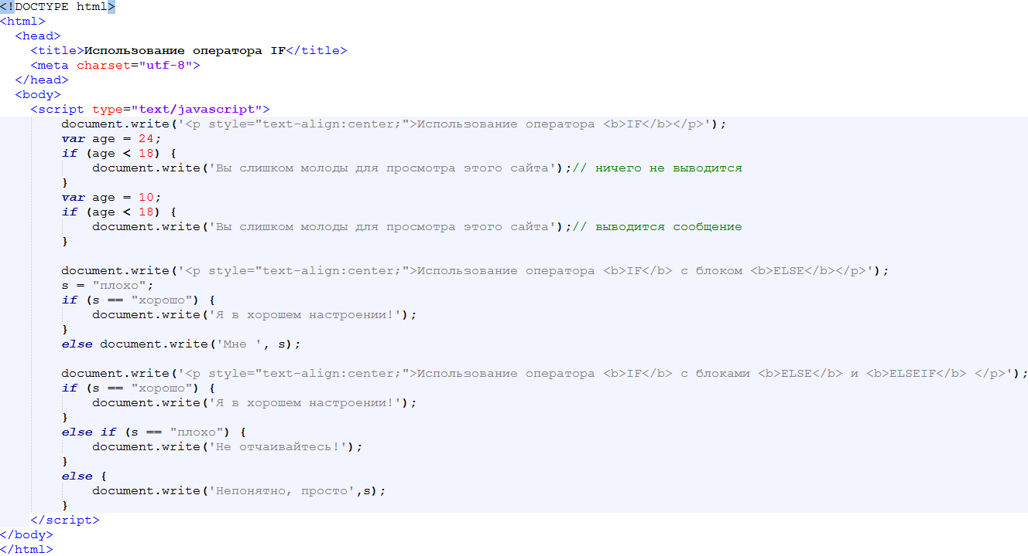

**Задание 2**.

В текстовом редакторе создайте файл **z2_2.html**, содержащий следующий скрипт, демонстрирующий нахождения большего среди трех чисел c использованием условного оператора **IF** и **условной операции**:

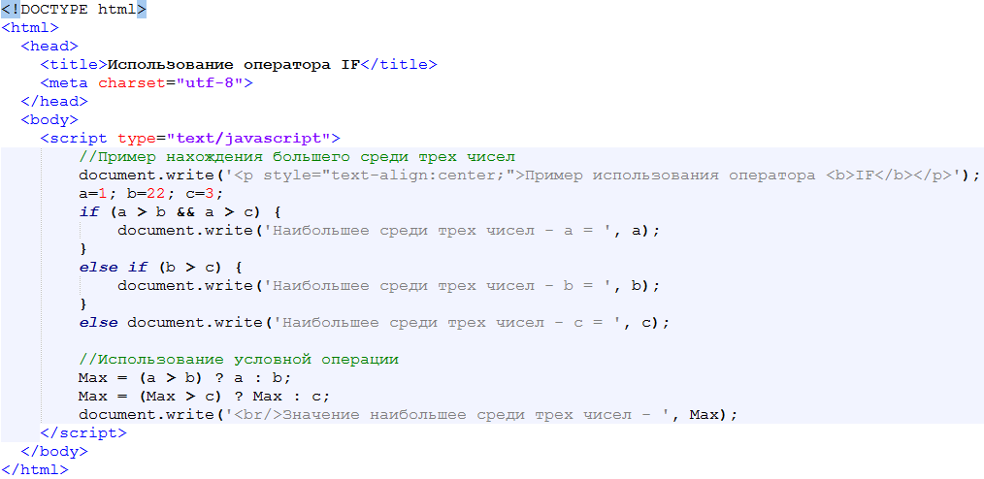

**Задание 3**.

Создайте файл **z2_3.html**, содержащий скрипт, демонстрирующий возможности использования оператора **SWITCH**:

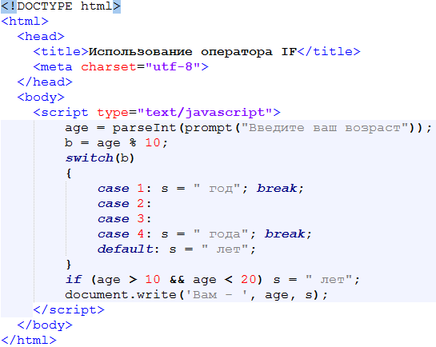

**Операторы цикла**

**Задание 4**.

Создайте файл **z2_4.html**, содержащий скрипт, демонстрирующий использование операторов цикла **for**, **while**, **do while:**

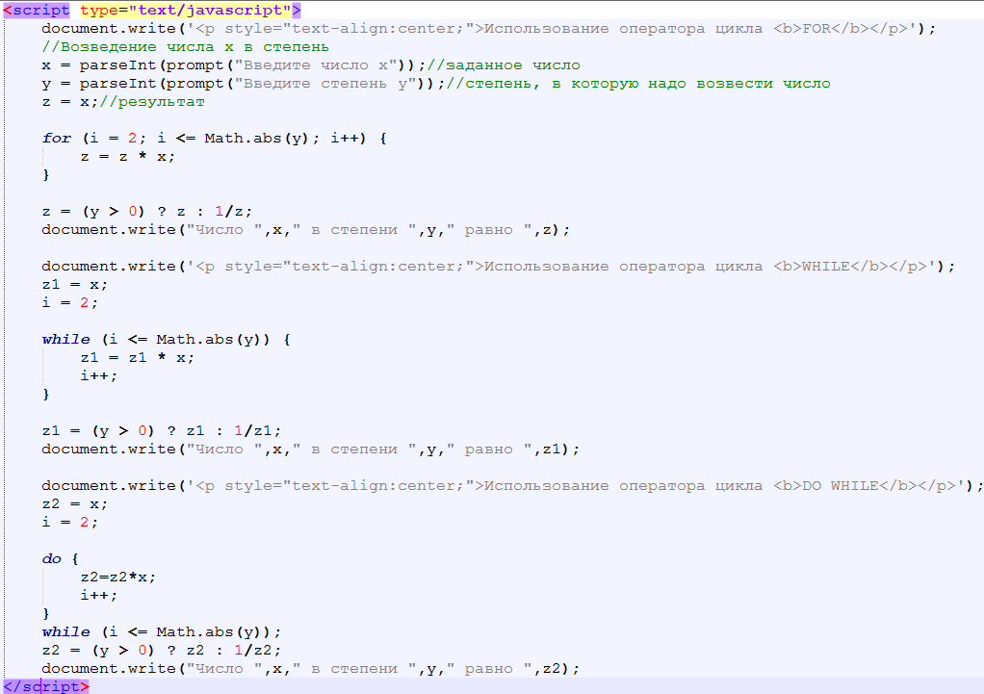

**Задание 5**.

Создайте файл **z2_5.html**, содержащий скрипт, демонстрирующий использование вложенного оператора цикла **for:**

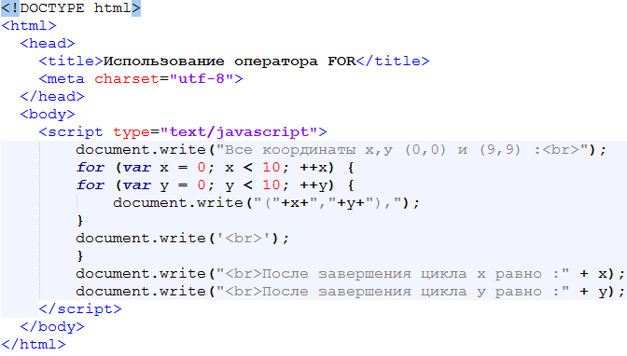

**Задание 6**.

Создайте файл **z2_6.html**, содержащий скрипт, демонстрирующий использование оператора цикла **for in:**

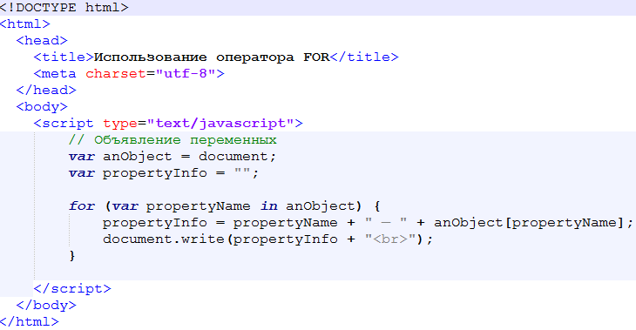

**Задание 7**.

Создайте файл **z2_7.html**, содержащий скрипт, демонстрирующий использование оператора цикла **while** в игре с пользователем**:**

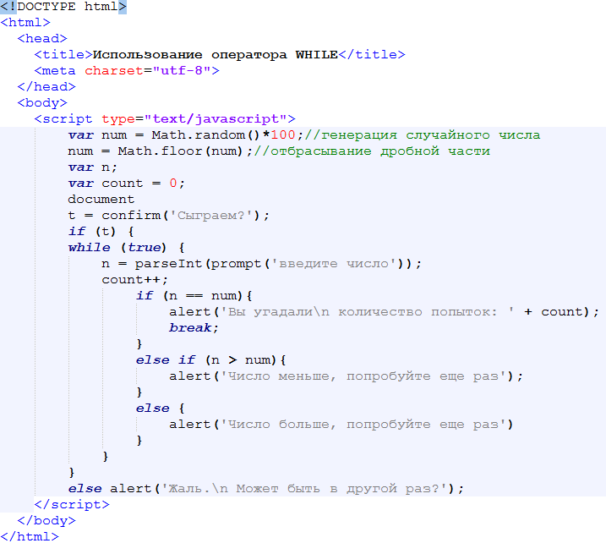

**Индивидуальные задания**

#### Задание 1.

Пусть в скрипте **lab2-1.html** задана переменная **lang**, которая может принимать значения «ru», «en», «fr» или «de», введенные пользователем. Используя операторы **if-else-elseif** обеспечьте вывод на экран полного названия языка (русский, английский и т.д.) в зависимости от того, что присвоено переменной **lang**. Обязательно предусмотрите случай неверного задания значения переменной **lang** - тогда должна выводиться надпись **«Язык неизвестен»**. Учесть, если пользователь вводит значения в верхнем регистре, воспользовавшись методом для перевода вводимого текста в нижний регистр.

#### Задание 2.

Сделайте тоже самое, что в задании 1, но используя оператор **switch** (скрипт **lab2-2.html**).

#### Задание 3.

В соответствии со своим вариантом необходимо написать Java-скрипт (**lab2-3.html**) для вычисления значения функции y. В выводимом файле предусмотреть форматирование документа, вывод текста задания на лабораторную работу, включая рисунок исходной функции, и вывод информации о разработчике скрипта.

| Вариант | Вид функции |
| --- | --- |
| 1 |  |
| 2 |  |
| 3 |  |
| 4 |  |
| 5 |  |
| 6 |  |
| 7 |  |
| 8 |  |
| 9 |  |
| 10 |  |
| 11 |  |
| 12 |  |
| 13 |  |
| 14 |  |
| 15 |  |

#### Задание 4.

В скрипте **lab2-4.html**, используя вложенные циклы **for**, отобразите на экране таблицу 10×10, в ячейках которой идут числа от 1 до 100.

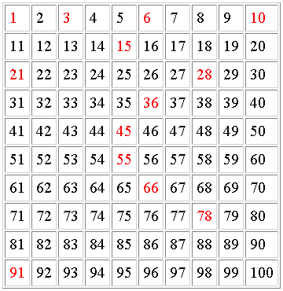

При этом красным цветом выделены «треугольные» числа, т.е. числа вида n(n+1)/2 (где n=1,2,… 14). Все другие числа черного цвета. Массивы **не использовать!** Ширина рамки таблицы равна 1, отступ содержимого ячеек от границы равен 5.

**Задание 5.**

В скрипте **lab2-5.html** вычислить и вывести на экран значения функции, используя стандартные функции HTML и с помощью разложения функции в ряд Тейлора. При написании HTML-скрипта воспользоваться оператором цикла **do … while**.

|  |  |
| --- | --- |
| Вариант | Разложение функции в ряд Тейлора |
| 1. |  |
| 2. |  |
| 3. |  |
| 4. |  |
| 5. |  |
| 6. |  |
| 7. |  |
| 8. |  |
| 9. |  |
| 10. |  |
| 11. |  |
| 12 |  |
| 13. |  |
| 14. |  |
| 15. |  |

**Контрольные вопросы**

1. Как операторы управления вы знаете?
2. Для чего используется оператор **break** в операторе **switch**?
3. Как записать сложное условие?
4. В чем разница между ключевыми словами **else** и **else if**?
5. Что такое условная операция?
6. Какие операторы цикла вы знаете?
7. В чем отличие операторов цикла **while** и **do while**?
8. Что записывается в заголовке оператор цикла **for**?
9. Где используется цикл **for in**?
10. Как инициализируется счетчик цикла?
11. Как задается шаг изменения счетчика цикла?
12. Как принудительно выйти из цикла?